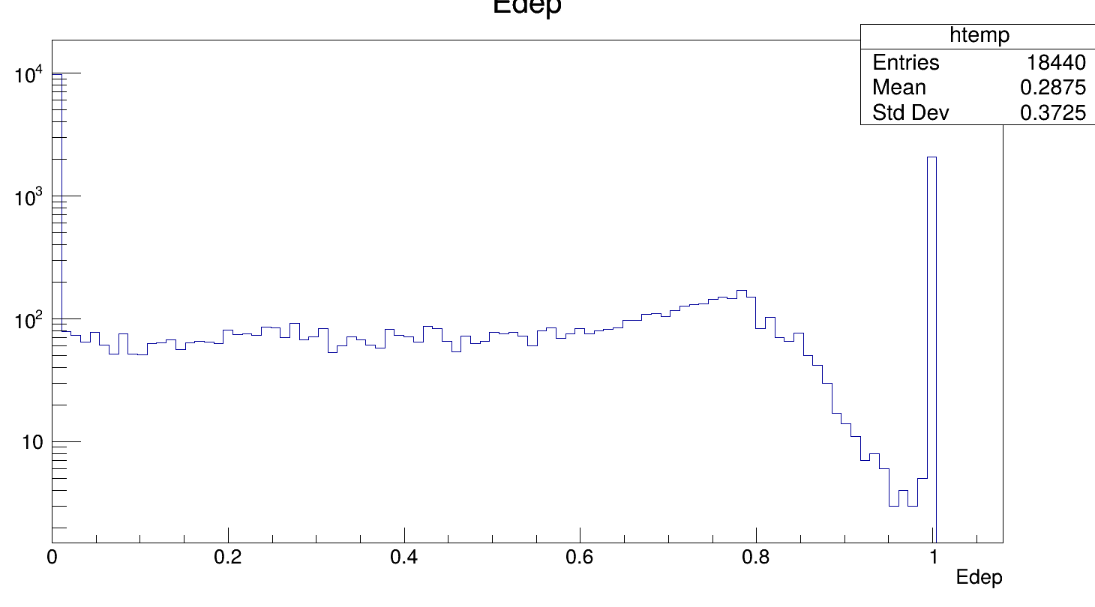
Edep en le GeHP pour photons de 1MeV . Le nb de photons lancee c’etait 100000
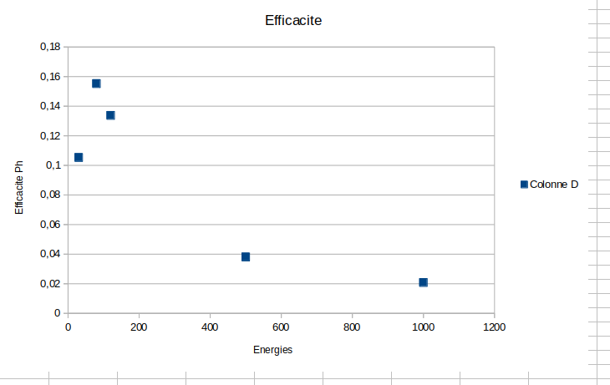

Courbe defficacite obtenue . On remarque la dependence avec linvers de lenergie

Spectre du GeHP 1,8 Mev

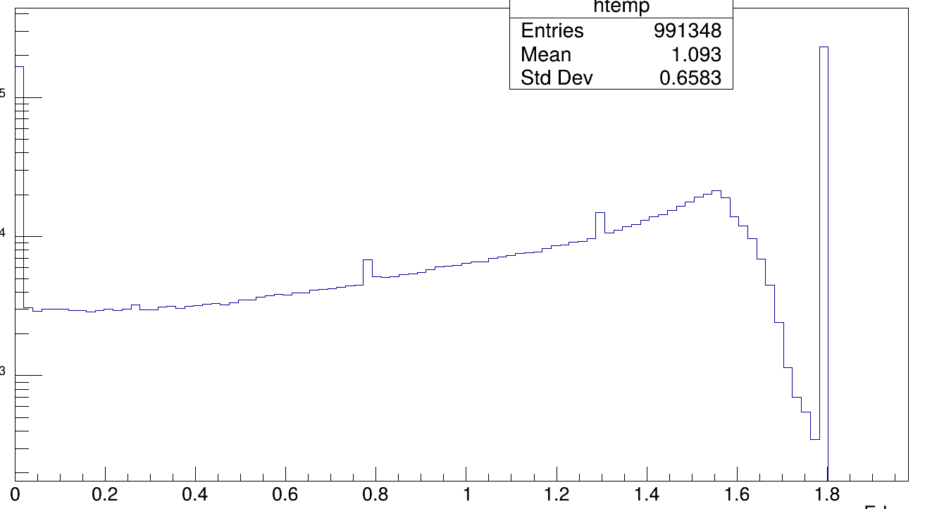
on remarque bord compton et pics de echappement

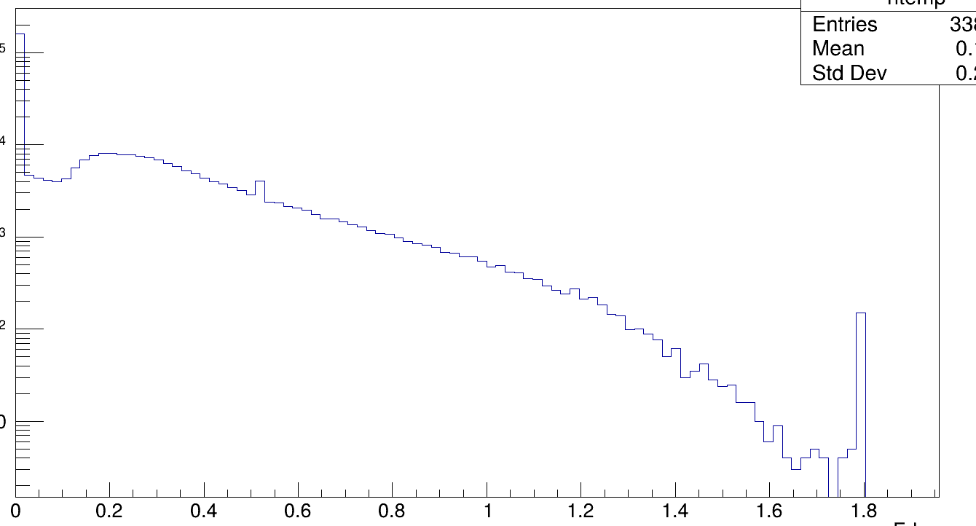
spectre du NaI a 1,8 Mev . Tendence inverse de croissance au Ge

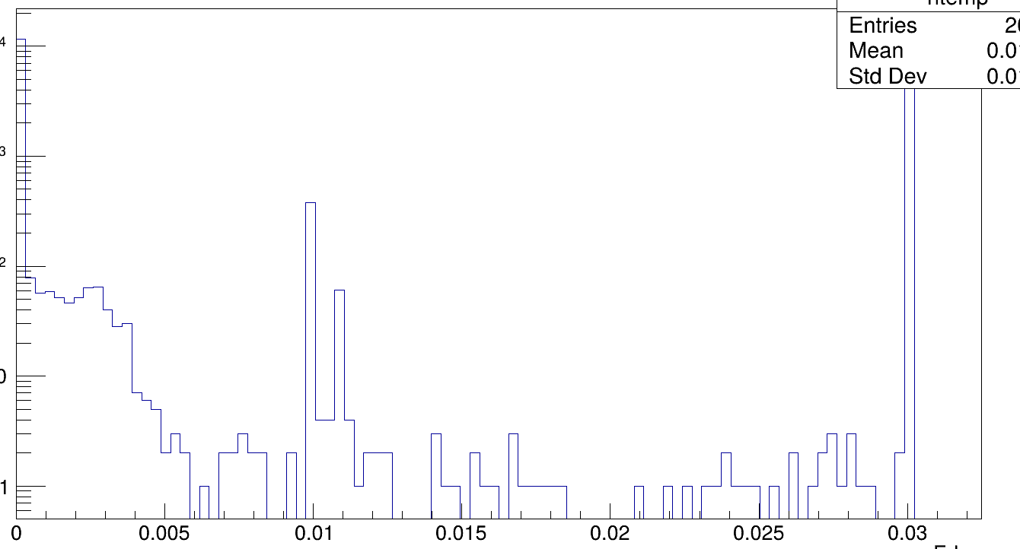
Spectre du NaI pour des photons de 30kev

